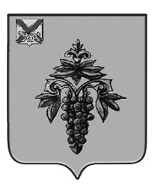

ДУМА

ЧУГУЕВСКОГО

МУНИЦИПАЛЬНОГО ОКРУГА

Р Е Ш Е Н И Е

О внесении изменений в решение

Думы Чугуевского муниципального округа

от 17 августа 2020 года №72-НПА «Об утверждении Порядка возбуждения ходатайства о награждении наградами Приморского края»

Принято Думой Чугуевского муниципального округа

«23» декабря 2021 года

Статья 1.

Внести в Порядок возбуждения ходатайства о награждении наградами Приморского края, утвержденный решением Думы Чугуевского муниципального округа от 17 августа 2020 года № 72-НПА «Об утверждении Порядка возбуждения ходатайства о награждении наградами Приморского края» (далее – Порядок) следующие изменения:
1.1. пункт 4 Порядка изложить в следующей редакции:
«4. В отношении почетного знака Приморского края «Семейная доблесть» Дума может возбуждать не более четырех ходатайств в год.».
1.2. пункт 5 Порядка дополнить абзацем следующего содержания:
«В случае смерти одного из супругов, наступившей после подачи в Думу заявления о возбуждении ходатайства о награждении почетным знаком Приморского края «Семейная доблесть», Дума вправе возбудить ходатайство о награждении почетным знаком Приморского края «Семейная доблесть» обоих супругов, одного из них посмертно.».

Статья 2.
Настоящее решение вступает в силу после официального опубликования.

Глава Чугуевского
муниципального округа Р.Ю.Деменев

«24» декабря 2021г.
№ 313 – НПА

